

OpenGL v Linuxe 10

Úvod
V dnešnej časti si podrobnejšie popíšeme príklad č. 9. Pre jeho naprogramovanie sme použili všetky doposiaľ získané poznatky o programovaní grafiky v Linuxe s použitím grafickej knižnice OpenGL. Ukončíme tak jednu veľkú kapitolu o výstavbe terénu – jedného z mnohých objektov scény a začneme sa venovať niektorým ďalším postupom, akými sú napr. riešenie jednoduchých kolízií pri pohybe virtuálnej kamery, interakcia s objektmi scény, skvalitňovanie zobrazenia použitím rozšírení grafickej karty...
Povieme si pár slov o detekcii kolízií 3D kamery s objektmi scény a aby sme si viac priblížili aj operačný systém Linux, popíšeme si stavbu jeho súborového systému v súvislosti so súbormi, ktoré používame pri tvorbe našich aplikácií. Uvedieme si, kde sa tieto súbory nachádzajú a aký je ich konkrétny význam pre programovanie či spúšťanie naprogramovaných aplikácií.

Príklad č. 9
Príklad č. 9 vznikol praktickou aplikáciou všetkých doposiaľ popísaných postupov a techník. Hlavným rozdielom oproti predošlým aplikáciám je vytvorenie triedy glTriangle (glTriangle.cpp, glTriangle.h), ktorá slúži na prácu s trojuholníkom scény. Na scénu sa tak pozeráme ako na množinu trojuholníkov, pričom nezáleží na tom, aký objekt vytvára daná skupina trojuholníkov. V našom prípade ide o terén, avšak neskôr vytvoríme ďalšie a ďalšie objekty, ktoré budú umiestnené v scéne spolu so súčasným terénom. Tieto objekty budú pozostávať z úplne rovnakých trojuholníkov, avšak inak zoskupených, inak osvetlených, inak otextúrovaných... Stále to však budú iba trojuholníky, ktoré budeme spracovávať rôznymi spôsobmi, a na ktoré budeme aplikovať rôzne algoritmy.
Na obr. 1 možno vidieť grafický výstup aplikácie. Stlačením klávesy H môžeme vyvolať zobrazenie nápovede, kde sú popísané všetky možnosti aplikácie. Stručne uvediem, že aplikácia zobrazuje osvetlený 3D terén pokrytý textúrou. Osvetlenie je počítané pre každý vrchol každého jedného trojuholníka, normály sú ďalej prepočítané tak, aby bolo osvetlenie terénu plynulo vyhladené. Pozadie scény je nateraz vyplnené iba jednoduchou farbou, scénu možno ovplyvniť hmlou.
Aplikácia rieši viditeľnosť trojuholníkov použitím oktánového stromu v kombinácii s následným orezaním do pohľadu metódou FrustumCulling. Pri bežnom pohybe v scéne možno skontrolovať základné údaje ovplyvňované pohľadom kamery (obr. 2). Výpis obsahuje údaje o celkovom počte trojuholníkov v scéne, počte trojuholníkov, ktoré boli vybrané na základe oktánového stromu a nakoniec o skutočnom počte trojuholníkov po aplikácii FrustumCulling. Nasleduje percentuálne ohodnotený rozdiel medzi počtom trojuholníkov vybraných oktánovým stromom a orezaním do pohľadu. Vyššia hodnota nám hovorí, že použitie oktánového stromu bolo kvalitnejšie, nakoľko všetky vybrané trojuholníky sú skutočne v pohľade. Nižšie číslo nám indikuje, že výber oktánovým stromom nebol príliš kvalitný a veľa trojuholníkov bolo potrebné následne vylúčiť použitím FrustumCulling. Posledný údaj udáva počet testov, ktoré bolo potrebné vykonať pre vylúčenie listov oktánového stromu. Na obr. 3 je zobrazený oktánový strom – jeho listy, ktoré boli vybrané z dôvodu, že obsahujú trojuholníky patriace do pohľadu a bude ich potrebné ďalej spracovať. Všetky ostatné trojuholníky scény sú z akéhokoľvek ďalšieho spracovania vylúčené.

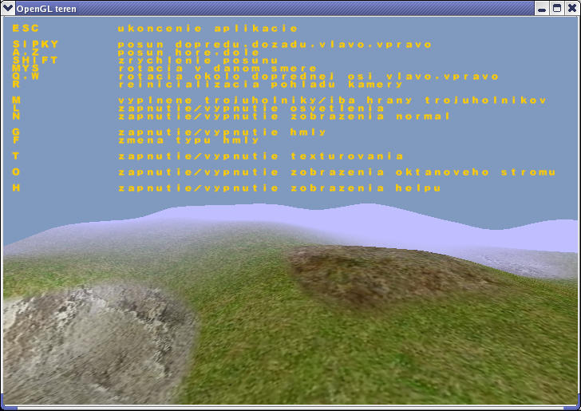
Obr. 1: Grafický výstup aplikácie: OpenGL terén
Týmto by sme ukončili teóriu o generovaní terénu a vylučovaní neviditeľných trojuholníkov. Samozrejme, že sme si nepovedali úplne všetko, počítačová grafika pozná niekoľko ďalších spôsobov ako urýchľovať a skvalitňovať zobrazovanie terénu. Na svete existuje množstvo skupín – programátorov, ktorí sa venujú vyslovene generovaniu 3D terénov, pričom pracujú s takými technikami, akými sú napr. LOD (Level Of Detail), SOAR (Stateless, One-pass Adaptive Refinement), BSP (Binary Space Partitioning)... My si budeme tieto techniky postupne predstavovať, avšak zatiaľ nám úplne stačí poznať jednoduché základy.

Detekcia kolízií
Na to, aby sa pre nás stala vygenerovaná grafická scéna atraktívnejšia, určite požadujeme, aby pomyselný pozorovateľ umiestnený v 3D priestore (nazývaný tiež AVATAR) mohol vykonávať určitú interakciu s objektmi scény. Jednou zo základných interakcií je kolízia s objektmi. Pokiaľ chceme pozorovateľa prirovnávať k reálnemu človeku, tento by mal mať určité základné parametre – výšku, šírku, váhu, schopnosť prekonať prekážku, schopnosť výstupu po šikmej ploche... Tieto parametre potom možno použiť v rôznych matematicko-fyzikálnych vzťahoch pre výpočet rýchlosti, zrýchlenia, gravitačnej sily...
Základné parametre AVATARA môžeme zároveň použiť pri riešení detekcie kolízií. My, tvorcovia aplikácie, hľadíme na detekciu kolízie pozorovateľa s objektmi scény ako na výpočet kolízie kamery (umiestnenej na danej pozícii) s trojuholníkmi scény. Tento výpočet je založený na jednoduchých geometrických vzťahoch – výpočte polohy bodu voči rovine.

Celý postup možno rozdeliť na dve etapy:
    - získanie zoznamu trojuholníkov, ktoré by mohli byť so zvoleným bodom (pozíciou kamery) v kolízii,
    - určenie, či ku kolízii s niektorým trojuholníkom zo zoznamu došlo, resp. nedošlo.

:: Získanie zoznamu „kolíznych trojuholníkov“
Z dôvodu čo najväčšieho urýchlenia pri realizácii detekcie kolízií je nutné čo najkvalitnejším algoritmom vybrať všetky trojuholníky, ktoré by v danom okamihu mohli byť s kamerou v kolízii. Toto možno realizovať napr. už popísanou metódou OctTree (použitím oktánového stromu), alebo použitím niektorej z ďalších metód akou je aj pomerne kvalitná metóda BSP (delenie priestoru na polpriestory).
Keď sa však spätne vrátime k postupu, ktorým sme vygenerovali náš terén, zistíme, že pre výber kolíznych trojuholníkov nemusíme aplikovať žiadny špeciálny algoritmus. X-ová a Z-ová súradnica pozície kamery nám totiž ihneď určia, s ktorým trojuholníkom, resp. trojuholníkmi by mohla byť kamera v kolízii.

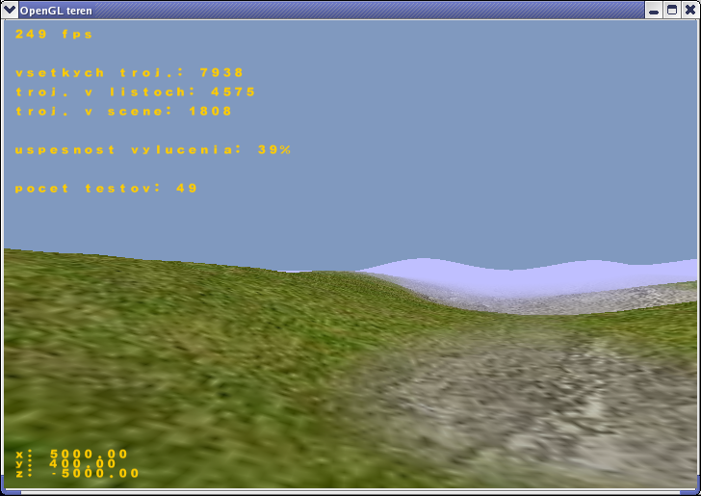
Obr. 2: Terén pokrytý textúrou s aplikáciou jednoduchého efektu hmly
:: Výpočet kolízie
Algoritmu výpočtu kolízie sa budeme podrobnejšie venovať v budúcej časti seriálu. Dnes si v stručnosti uvedieme iba základný postup tohto výpočtu:
    - získame normálu kolízneho trojuholníka,
    - aplikujeme geometrický vzťah pre výpočet vzdialenosti bodu od roviny, tento výpočet prevedieme pre novú aj pôvodnú pozíciu kamery,
    - pokiaľ bola pôvodná vzdialenosť bodu kladná a nová je záporná, resp. naopak, vieme, že došlo ku kolízii bodu s rovinou,
    - v prípade kolízie umiestnime kameru na jej pôvodnú pozíciu.

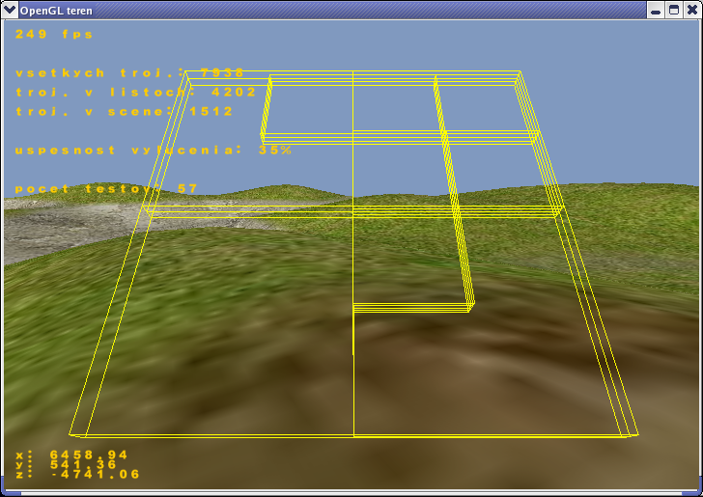
Obr. 3: Viditeľnosť riešená oktánovým stromom v kombinácii s orezaním do pohľadu
Súbory v strome OS Linux
Pri testovaní aplikácií, ktoré prikladám k jednotlivým článkom, som si všimol, že v niektorých prípadoch je potrebné urobiť niekoľko menších zmien po umiestnení súborov so zdrojovým kódom na pevný disk daného počítača. Je to spôsobené faktom, že Linux je veľmi prispôsobivý operačný systém a užívateľom umožní modifikovať takmer všetko vrátane uloženia spúšťateľných či konfiguračných súborov jednotlivých aplikácií. Preto som sa rozhodol popísať moju skladbu súborov, pri ktorej možno všetky doterajšie aplikácie bez problémov skompilovať a spustiť.
Začneme všeobecne – adresárová štruktúra bežného Linuxu.

:: Adresárová štruktúra Linuxu
Drvivá väčšina distribúcií OS Linux má nasledovnú (alebo aspoň podobnú) adresárovú štruktúru:

/ koreň stromu
/bin príkazy (programy) OS spustiteľné všetkými užívateľmi
/boot súbory potrebné pre zavedenie OS (vrátane skomprimovaného obrazu jadra)
/dev súbory zariadení (HDD, FDD, CD-ROM, COM, LPT, USB...)
/etc konfiguračné súbory OS a jeho jednotlivých programov
/home domovské adresáre užívateľov systému
/lib knižnice zdieľané jednotlivými programami
/lost+found uloženie nepripojených súborov počas obnovy súborového systému
/media prípojné body zariadení

/mnt prípojné body zariadení
/net súbory vznikajúce pri práci v sieťovom prostredí
/opt obsahuje súbory doplnkových balíkov OS
/proc informácie o procesoch bežiaceho systému
/root domovský adresár užívateľa root
/sbin príkazy (programy) OS spustiteľné iba užívateľom root
/selinux súbory vznikajúce po implementácii Security-Enhanced Linux architektúry
/tmp dočasné súbory
/usr všetky ostatné programy inštalované počas inštalácie, resp. v priebehu práce s OS Linux
/var údaje, ktoré sa v priebehu práce s OS menia (vlastné premenné aplikácií, knižnice, dočasne premenné a súbory...)

V tejto adresárovej štruktúre identifikujeme všetky hlavné súbory, ktoré majú súvis s našimi grafickými aplikáciami.

:: Používame Linux a X-Window
Začneme okenným prostredím X-Window. Toto prostredie spúšťame zväčša príkazom startx, ktorý je štandardným shellovým skriptom (sadou príkazov, ktoré vykoná interpreter nášho príkazového riadku). Tento súbor sa vnútorne odkazuje na príkaz Xorg, nachádzajúci sa v adresári /usr/X11R6/bin. Príkaz Xorg následne spúšťa náš X Server. Konfiguračný súbor X Servera – xorg.conf možno nájsť v adresári /etc/X11. Súbor s informáciami o činnosti X Servera – xorg.$DISPLAY.log možno nájsť v adresári /var/log ($DISPLAY je číslo aktuálnej výstupnej obrazovky X Servera). Pripomeniem, že tieto informácie čerpám z distribúcie Red Hat – Fedora Core 4, jadro 2.6.11, X Server verzie 6.8.2.
V našich aplikáciách ďalej používame knižnicu SDL. Hlavičkový súbor tejto knižnice – SDL.h sa nachádza v adresári /usr/include/SDL. Binárny súbor – libSDL.so, ktorý sa nainštaluje spolu s inštaláciou Linuxu, resp. neskôr počas osobitnej inštalácie je umiestnený v adresári /usr/lib.
Zdrojový kód aplikácie kompilujeme a linkujeme programom gcc, ktorého umiestnenie je /usr/bin.

:: Knižnica OpenGL
V minulej časti seriálu sme si ukázali, ako nainštalovať nový ovládač grafickej karty. Dnes si podrobne popíšeme, aké súbory sa nainštalovali a kde sú umiestnené.
    - ovládač sa skompiloval ako modul jadra, k jadru OS bol teda pričlenený nový ovládač zabezpečujúci vykonávanie príkazov grafickým procesorom (GPU) umiestneným na našej grafickej karte, podrobné informácie o priebehu kompilácie a inštalácie ovládača možno získať zo súboru nvidia-installer.log umiestnenom v adresári /var/log,
    - binárny súbor knižnice OpenGL – libGL.so možno nájsť v adresári /usr/lib, hlavičkový súbor – gl.h nájdeme v adresári /usr/include/GL,
    - binárny súbor knižnice GLU – libGLU.so možno nájsť v adresári /usr/lib, hlavičkový súbor – glu.h nájdeme v adresári /usr/include/GL,
    - binárny súbor rozšírení grafickej karty – libglx.so sa nachádza v adresári /usr/X11R6/lib/modules/extension, hlavičkový súbor – glext.h nájdeme v adresári /usr/include/GL.

Naše aplikácie
V našich aplikáciách používame jeden adresár pre všetky zdrojové súbory. Pri ich editácii budeme niekedy nútení zmeniť prístupové práva k súborom (napr. pokiaľ ich nahráme z CD média, pričom im zostanú nastavené atribúty s povolením iba čítania a nie zápisu). Tieto atribúty nastavujeme príkazom chmod:
chmod 755 názov_súboru mi, vlastníci súboru, budeme môcť súbor čítať, zapisovať a spúšťať,
užívatelia našej skupiny a ostatní užívatelia budú môcť súbor iba čítať a spúšťať

Základný adresár aplikácie môžeme nakopírovať na ľubovoľné miesto v adresárovej štruktúre Linuxu, najlepšie však do nášho domovského adresára, kde máme najviac možností pre správu súborov a adresárov a vlastníme najširšie prístupové práva.
V adresári sa môžu nachádzať ďalšie podadresáre, ku ktorým musíme nastaviť prístup na čítanie, zápis i spúšťanie. Atribút spúšťanie v prípade adresára znamená možnosť prezerania jeho obsahu.
V adresári data sa z dôvodu výpisu OpenGL textu nachádza súbor font.tga. Upozorňujem, že pre korektný výpis textu musí mať tento súbor povolený atribút zápisu aspoň pre vlastníka. V adresári lib sa nachádza súbor libglTexFont.so. Upozorňujem, že pre korektný výpis textu je potrebné tento súbor nakopírovať do adresára /usr/lib.

Nabudúce…
V budúcej časti seriálu si podrobnejšie popíšeme algoritmus detekcie kolízií virtuálnej kamery s objektmi scény. Tento algoritmus použijeme v našej aplikácii, čím zabezpečíme základnú interakciu pozorovateľa. Samozrejme budeme grafický výstup naďalej skvalitňovať a naprogramujeme už avizovanú aplikáciu pre výpis OpenGL rozšírení grafickej karty.
Skúsime si znovu vysvetliť niektoré aspekty týkajúce sa používania OS Linux v kontexte s využitím grafickej knižnice OpenGL. Zameriame sa hlavne na príkazy, ktoré používame pri programovaní našich aplikácií.

[Marek Sopko]
[e-mail: avatar@host.sk]

